**Конспект к уроку: «Работа с логическими формулами»**

Логические функции применяют для проверки и анализа данных, используются для вычисления различных выражений, в которых используются условия, логические значения, текстовые значения и другие. Как известно логическое выражение обязательно содержит, хотя бы, одну операцию сравнения, которая должна определить между элементами логического выражения отношение. Логические функции в качестве аргументов используют логические выражения. С помощью логических выражений записываются условия, в которых сравниваются числовые или текстовые значения. В логических выражениях применяются операторы сравнения. Ниже рассматриваются некоторые из основных логических функций Excel.

**Функция ЕСЛИ.**Функция ЕСЛИпозволяет реализовывать вычисления с использованием проверки логических условий, в качестве которых используются операторы =, >, < и т.п. Синтаксис для записи функции ЕСЛИ имеет следующий вид:

=ЕСЛИ(условие; значение, если_истина ;значение, если_ложь)

Например, выражение =ЕСЛИ(В2>7;5;13) возвращает значение 5, если значение в ячейке В2 больше 7, иначе возвращает значение 13. В качестве аргументов в функции ЕСЛИ можно использовать также другие функции, например можно использовать текстовые аргументы, например: =ЕСЛИ(В2 >А2;"Старт";"Финиш"). Функция ЕСЛИ может также использовать другие функции ЕСЛИ, как вложенные, до 7 уровней вложения.

**Функции И, ИЛИ, НЕ.**Функции И (AND), ИЛИ (OR), НЕ (NOT) позволяют создавать сложные логические выражения и их можно использовать совместно с операциями сравнения. Функции ИЛИ, И включают до 30 аргументов и их синтаксис имеет следующий вид:

* =И(логическое_значение1;логическое_значение2...);
* =ИЛИ(логическое_значение1;логическое_значение2...).

Функция НЕ имеет только один аргумент и следующий синтаксис:

* =НЕ(логическое_значение).

Аргументами функций ИЛИ, И, НЕ могут являтся логические выражения, массивы, ссылки на ячейки, которые содержат логические значения. Ниже рассмотрен пример вычисления функции И с формированием результата в ячейке С6 (рис.4.35) и комментарий результатов для выполнения указанных трех логических функций:

Функция Комментарий результата

=И(А2>А3; А2<А4) -15 больше 9 И меньше 8 (Ложь);

=ИЛИ(A2>A3; A2<A4 - 9 больше ИЛИ меньше 8 (Истина);

=НЕ(A2+A3=24) -15 плюс 9 НЕ равно 24? (ЛОЖЬ).

Функция НЕ изменяет значение аргумента на противоположное логическое значение и используется совместно с другими функциями. Эта функция возвращает логическое значение ИСТИНА, если аргумент имеет значение ЛОЖЬ, и логическое значение ЛОЖЬ, если аргумент имеет значение ИСТИНА.

**Вложенные функции ЕСЛИ.**При решении логических задач с несколькими вложениями условий требуется наряду с функциями И, ИЛИ, НЕ использовать вложенные функции ЕСЛИ. Например, в нижеприведенном примере используются три вложенных функции ЕСЛИ:

=ЕСЛИ(В1=10;"Отлично";ЕСЛИ(И(В1>=6;В1<=9);"Хорошо";ЕСЛИ(И(В1>=3;В1<6);"Удовлетворительно";"Неудовлетворительно"))).

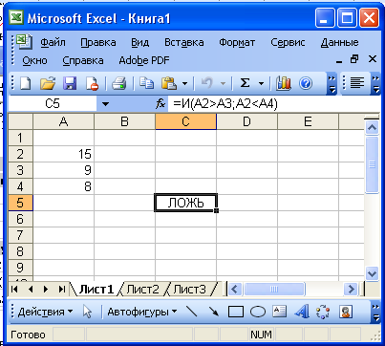

Рис.4.35 Выполнение логической функции И

Данное выражение описывает следующую логическую задачу: "Если значение в ячейке В1 равно 10, возвратить результат "Отлично". Иначе, если в ячейке В1 находится значение между 6 и 9, то возвращается результат "Хорошо". Иначе, если в ячейке В1 значение находится в диапазоне от 3 до 6, то возвратить результат "Удовлетворительно". И,наконец, если ни одно из этих условий не выполняется, возвращается результат "Неудовлетворительно". Функция ЕСЛИ допускает использование до 7 уровней вложений. Другой пример иллюстрирует использование функции ЕСЛИ для выбора товара в ячейках В3:В8 по стоимости, представленной в ячейках С3:С8 . Если значение стоимости товара удовлетворяет поставленному условию, то результат, представленный в ячейках D3:D8, принимает значение “Смотреть”, а если значение не соответствует заданному критерию, то результат - “Пропустить” (рис.4.36).

**Вычисление выражений с условиями.**Пусть требуется вычислить функцию :

Y = a/b*6, ecли x>0;

Y =(a+c), если x<=0.

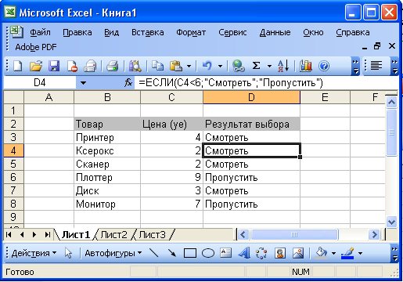

Рис.4.36. Анализ цен товаров с использованием функции ЕСЛИ

Переменная **х** хранится в ячейке A2, а константы a, b, c - соответственно в ячейках B2, C2,D2. На рис 4.37 показана реализация данной функции для случая Х=6, то есть больше Х>0. Формула для вычисления выражения показана в строке формул.

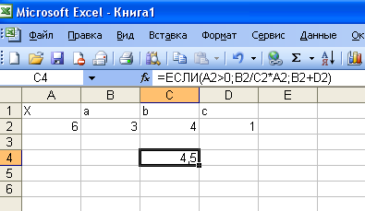

Рис. 4.37. Реализация функции Y

Если в ячейку А2 поместить значение Х<=0, то результат вычисления автоматически изменится в соответствии с условным выражением для вычисления Y на 4